高企季报填报常见问题汇编（2020）
1、填报对象
所有在有效期内的高新技术企业。
2、登录
登录网址为http://kjtj.jssti.cn，点击页面左侧“网上直报”第一项“省级科技统计”进入登陆界面。
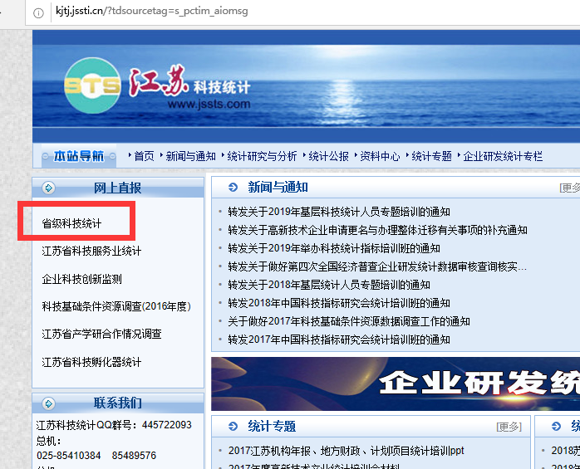

登录账号为企业的9位组织机构代码，也就是企业的18位社会信用代码的第9—17位。
登录初始密码是“123+abc”(+也要输入），企业登录后可以修改密码。
3、找回密码
登录后在左边菜单“单位名录”中点击“企业名录库”，在右边出现的界面中填写电子信箱。如果忘记密码，可以通过这个电子信箱找回密码，具体操作在登录界面点击“忘记密码”。
如果电子信箱不可用，请联系当地科技局重置密码。
4、填报时间
高企季报填报时间为每个季度结束后一个月时间内，例如第一季度报表填报时间是4月1日到4月30日。
5、报表填报
填报人员只需填写报表的“本年累计”一列，“季度新增”一列不用填写。
数据填写过程中可以点击保存，通过系统检查数据的平衡关系是否有错并及时修正。
数据填写完毕并核对无误，最后点击上报。
6、有关指标解释
企业从业人员：
指本季度最后一日24时在本单位中工作，并取得工资或其他形式劳动报酬的人员数。该指标为时点指标，不包括最后一日当天及以前已经与单位解除劳动合同关系的人员，是在岗职工、劳务派遣人员及其他从业人员之和。从业人员不包括：
（1）离开本单位仍保留劳动关系，并定期领取生活费的人员；
（2）利用课余时间打工的学生及在本单位实习的各类在校学生；
（3）本单位因劳务外包而使用的人员，如：建筑业整建制使用的人员。
研发人员：
从事研发活动的工作人员。研发活动包含基础研究、应用研究、试验发展三种类型。（一般来说，企业从事的研发活动类型很少涉及基础研究和应用研究。）
基础研究 基础研究是为了获得关于现象和可观察事实的基本原理的新知识（揭示客观事物的本质、运动规律，获得新发现、新学说）而进行的实验性或理论性研究，它不以任何专门或特定的应用或使用为目的。其成果以科学论文和科学著作为主要形式。
应用研究 指为获得新知识而进行的创造性研究，主要针对某一特定的目的或目标。应用研究是为了确定基础研究成果可能的用途，或是为了达到预定的目标探索应采取的新方法（原理性）或新途径。其成果形式以科学论文、专著、原理性模型或发明专利为主。
试验发展 指利用从基础研究、应用研究和实际经验所获得的现有知识，为产生新的产品、材料和装置，建立的新工艺、系统和服务，以及对已经产生和建立的上述各项作实质性的改进而进行的系统性工作。其成果形式主要是专利、专有技术、具有新产品基本特征的产品原型或具有新装置基本特征的原始样机等。在社会科学领域，试验发展是指把通过基础研究、应用研究获得的知识转变成可以实施的计划（包括为进行检验和评估实施示范项目）的过程。人文科学领域没有对应的试验发展活动。
博士：
指从业人员中拥有博士学位的人员。
留学归国人员：
指从业人员中出国学习、取得学位的归国人员。
外籍专家：
指企业引进的在企业从事专业技术、管理、教学、科研等工作的外籍专业技术人员，可以是掌握领先技术的高端专家、企业高管，也可以是有专门技能的专业技术人员。
工业总产值：
指工业企业在报告期内生产的以货币形式表现的工业最终产品和提供工业劳务活动的总价值量。指标由工业企业填报，部分行业代码为非工业的企业，若企业本身存在混业经营且涉足工业领域，产生工业总产值的企业也需填报。工业总产值包括三部分：生产的成品价值、对外加工费收入、自制半成品在制品期末期初差额价值。。
营业收入：
指企业经营主要业务和其他业务所确认的收入总额。营业收入合计包括“主营业务收入”和“其他业务收入”。
主营业务收入：
指企业确认的销售商品、提供劳务等主营业务的收入。根据会计“主营业务收入”科目本季各月贷方余额（结转前）之和填报。如未设置该科目，以“营业收入”代替填报。
出口总额：
指企业自营（委托）出口（包括销往香港、澳门、台湾地区）或交给外贸部门出口的产品、商品、出售给境外企业的技术或者为外商提供服务获得收益的总金额。包括外商来样、来料加工、来件装配和补偿贸易等生产的产品价值，以及境外技术合同或者服务实现金额。
净利润：
指企业实现的利润在上交国家所得税后的剩余部分。
上缴税费总额：
指企业在报告期年度内因生产经营等活动而实际上缴的各项税金、特种基金和附加费，包含印花税、土地使用税、房地产税及教育附加费等，不包含代扣代缴个人所得税和关税，也不包含残保金、社保金。按实际发生额填报。
研发经费支出：
企业从事研发活动支出的经费。（“研发活动”的概念见“研发人员”指标解释）
享受科技政策减免税额：
指报告期内企业根据国家或地方有关政策所享受的各种减免税总额，由税务部门提供年度汇算清缴后全省各类企业享受科技政策所获得的税收减免。主要包括——高新技术企业减免所得税额、企业研究开发费用加计扣除减免税额、软件企业/集成电路企业减免增值税额、技术先进型服务企业减免所得税、大学科技园/科技企业孵化器减免所得税额、符合条件的技术转让减免所得税额、创业投资企业抵扣应纳税所得额等。
期末企业资产总计：
指企业过去的交易或者事项形成的、由企业拥有或者控制的、预期会给企业带来经济利益的资源。资产一般按流动性（资产的变现或耗用时间长短）分为流动资产和非流动资产。其中流动资产可分为货币资金、交易性金融资产、应收票据、应收账款、预付款项、其他应收款、存货等；非流动资产可分为长期股权投资、固定资产、无形资产及其他非流动资产等。根据会计“资产负债表”中“资产总计”项目的期末余额数填报。包括企业拥有的土地、办公楼、厂房、机器、运输工具、存货等实物资产和现金、存款、应收账款和预付账款等金融资产。
执行2006年《企业会计准则》或2011年《小企业会计准则》的企业：资产总计=流动资产合计+非流动资产合计；执行其它会计制度的企业，资产包括流动资产、长期投资、固定资产、无形资产和其他资产等。

